Geografía General (1ro D) CPEM 46 TP 6
PROFESORES: Condori Victoria
Correo: angeles-victoria015@outlook.com
El uso que se da al espacio que ubicamos
A medida que aprendemos a ubicar geográficamente el espacio que nos rodea, debemos también poder caracterizarlo, poder comprender los diferentes usos que se da a los suelos. Menos del 30% de la superficie de nuestro planeta es tierra. No toda ella puede ser utilizada por los humanos, motivo por el cual constituye un recurso natural valioso y sometido, en muchas partes del mundo, a una notable presión.
En consecuencia, es importante tener una visión correcta del uso que se le está dando a un espacio concreto y de si éste es el más apropiado. En los últimos años, se han producido grandes avances en las técnicas de análisis y representación cartográfica que se utilizan en el estudio de los usos del suelo, mientras que el tamaño de las áreas objeto del mismo ha sido incrementado. Normalmente el uso que se le da al suelo está determinado por cada término municipal, y los datos se van ampliando posteriormente a nivel provincial, regional y nacional.
Los principales usos potenciales del suelo son:
Utilización agrícola (cultivos)
Mantenimiento de pasto para el ganado.
Forestal, bien sea para monte maderable y leñoso o monte abierto para el pastoreo.
Extracción de recursos minerales, energéticos e hídricos, minas, canteras y perforaciones de gas, petróleo y aguas subterráneas.
Uso industrial, instalaciones para la transformación de materias primas o elaboradas.
Uso de servicios, para el transporte y las comunicaciones (carreteras, autopistas y vías de ferrocarril).
Asentamientos humanos, hábitats rural y urbano, edificaciones, instalaciones depuradoras y vertidos, etc.
Uso recreativo, cultural, científico y de protección de la Naturaleza, parques naturales, jardines, reservas, etc.
Terrenos improductivos naturales, desiertos, torrentes, cumbres, montañas, etc.
Sabias que…
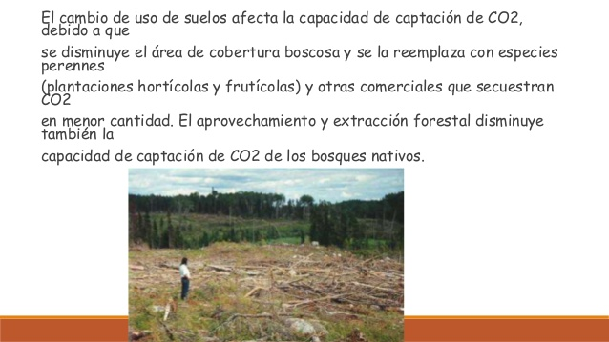
Realiza la lectura de la siguiente frase y luego comenta ¿Qué te hace pensar la siguiente?
“El suelo es la piel de nuestro planeta, se lo considera el soporte de la vida”

